Joseph Jean-Baptiste Vannier
Naissance : 20 février 1890, Montréal, Québec.
Baptême : 21 février 1890, paroisse Saint Joseph, Montréal, Québec.
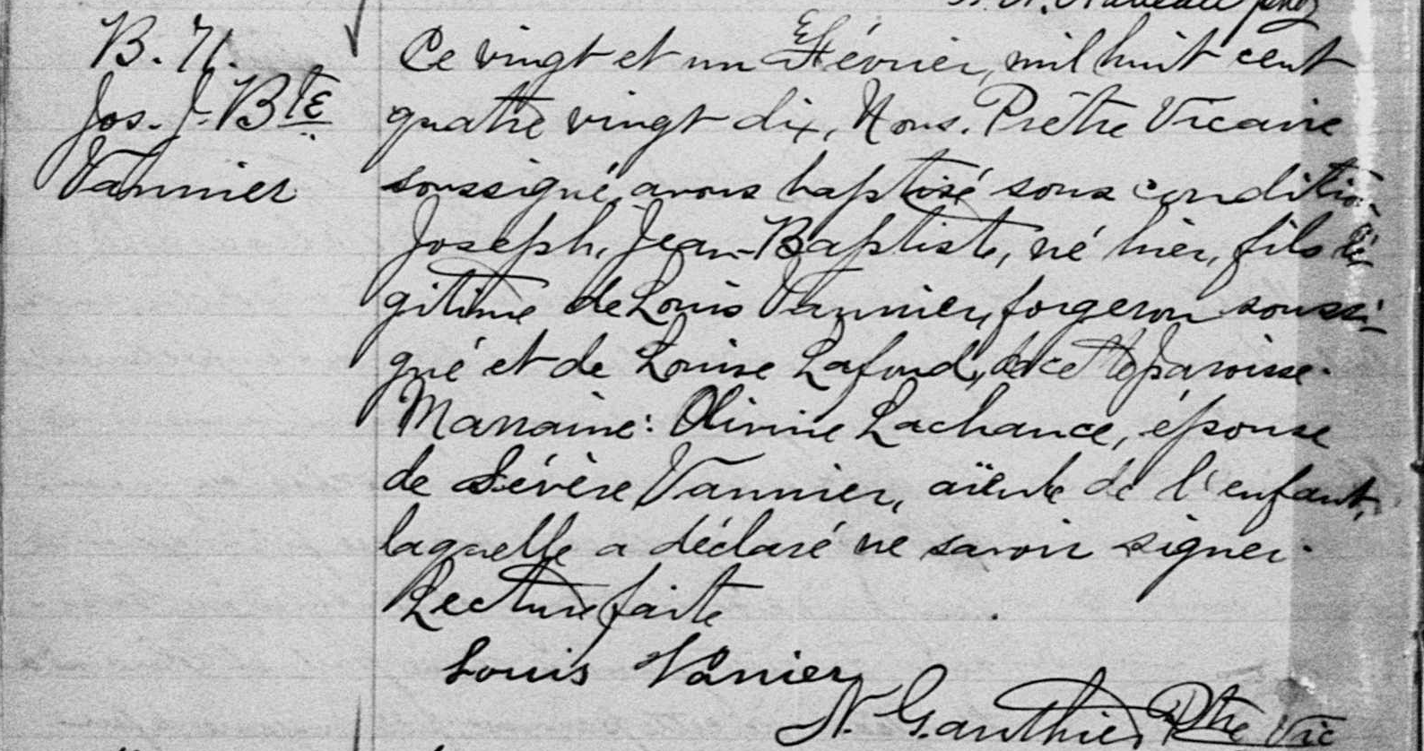

B-71 Ce vingt et un Février, mil huit cent quatre vingt dix, Nous Prêtre Vicaire
Jos.J.Bte soussigné, avons baptisé sous condition Joseph Jean-Baptiste, né hier, fils
Vannier légitime de Louis Vannier, forgeron soussigné et de Louise Lafond, de cette
paroisse. Marraine : Olivine Lachance, épouse de Sévère Vannier, aïeule de
l’enfant, laquelle a déclaré ne savoir signer. Lecture faite.

Louis Vanier
N.Gauthier, ptre vic

Référence : Family Search.

